Knauf AQUAPANEL®, Cement Board Rooftop

Knauf Gips

Eigenschaften

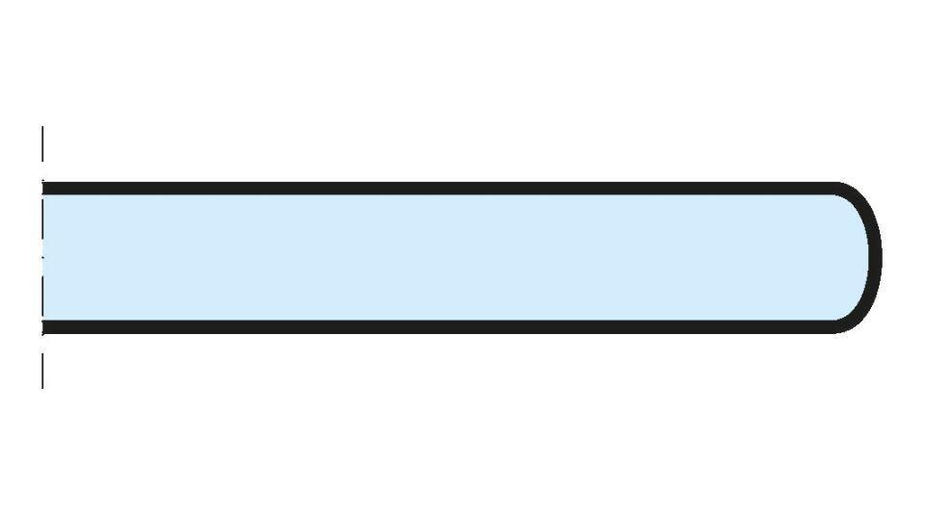

Höhe (mm)

6,00 - 12,50

Länge (mm)

1.200,00 - 2.400,00

Beschichtung

unbeschichtet